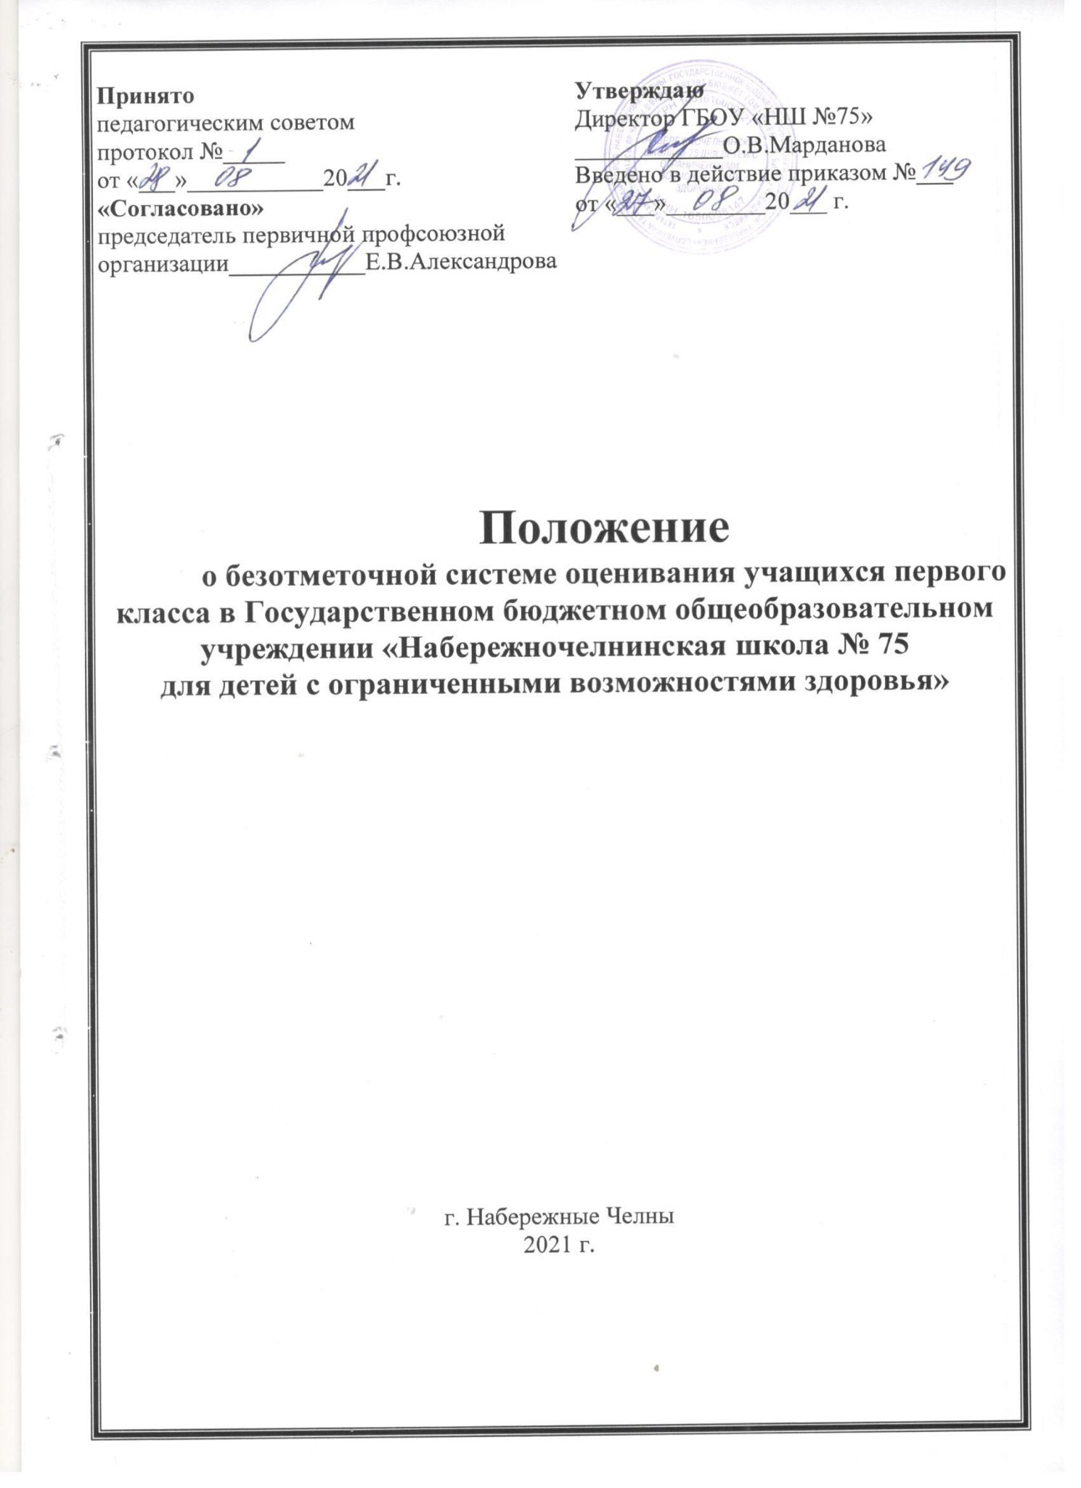

1.Общие положения
1.1. Настоящее Положение разработано в соответствии со следующими нормативными документами:
- Федеральным Законом «Об образовании в Российской Федерации»,
-Устава школы.
1.2. Положение регламентирует систему оценивания учебных достижений учащихся первого класса в Государственном бюджетном общеобразовательном учреждении «Набережночелнинская школа № 75 для детей с ограниченными возможностями здоровья» (далее - Школа).
1.3. Целью данного Положения является определение принципов, форм и способов контроля и оценки результатов обучения и развития младших школьников.
1.4. Основной целью безотметочного обучения в Школе считать формирование контрольно-оценочной самостоятельности учащихся, закладывающей основы учебной самостоятельности, т.е. умения учиться.
1.5. В соответствии с Уставом в 1 классах исключается система бального (отметочного) оценивания и в классные журналы оценка не выставляется.
Безотметочное обучение (оценивание) – система контроля и самоконтроля учебных достижений младших школьников. Она предполагает отказ от пятибалльной системы отметки как формы количественного выражения результата оценочной деятельности учителя. Контроль и самоконтроль должны отражать качественный результат процесса обучения, который включает не только уровень усвоения учеником знаний по предметам, но и уровень его развития.
1.6. Основными принципами безотметочного обучения в Школе являются:
- критериальность – содержательный контроль и оценка строятся на критериальной, выработанной совместно с учащимися, основе.
Критерии должны быть однозначными и предельно четкими:
- приоритет самооценки – в учебном процессе наряду с использованием внешней оценки (оценка учителя, взаимооценка, оценка родителями) формирует способность учащихся самостоятельно оценивать результаты своей деятельности.
Самооценка учащегося должна предшествовать оценке учителя:
- непрерывность – с учетом непрерывности процесса обучения, предлагается перейти от традиционного понимания оценки как фиксатора конечного результата к оцениванию процесса движения к нему. При этом учащийся получает право на ошибку, которая, будучи исправленной, считается прогрессом в обучении;
- гибкость и вариативность инструментария оценки – в учебном процессе используются разнообразные виды оценочных шкал, позволяющие гибко реагировать на прогресс или регресс в успеваемости и развитии учащегося;
- естественность процесса контроля и оценки – контроль и оценка должны проводиться в естественных для учащихся условиях, снижающих стресс и напряжение. В характеристику учебно-познавательной деятельности учащихся включаются результаты наблюдений за их учебной работой в обычных условиях.
1.7. Основные виды контроля можно определить по их месту в процессе обучения:
- входной контроль, позволяющий определить исходный уровень обученности и развития учащихся;
- текущий диагностический контроль, позволяющий определять уровень развития учащихся и степень их продвижения в освоении программного материала;
- итоговый контроль, определяющий итоговый уровень знаний учащихся по предметам и степень сформированности основных компонентов учебной деятельности школьников;
по содержанию:
- планирующий контроль, определяющий последовательность выполнения операций учебного действия или его операционный состав до начала реального выполнения действия;
- контроль по результату, сравнивающий фактический результат или выполненную операцию с образцом после осуществления учебного действия;
по субъектам контрольно-оценочной деятельности:
- внешний контроль, осуществляемый педагогом, родителями или одноклассниками (взаимоконтроль и взаимооценка);
- внутренний или рефлексивный контроль, осуществляемый учащимся и обращенный на понимание принципов построения и осуществления собственной деятельности (самоконтроль, взаимоконтроль и самооценка, рефлексивная фаза).
1.8. Основной функцией самооценки и самоконтроля на начальном этапе обучения является определение учеником границ своего знания-незнания, своих потенциальных возможностей, а также осознание тех проблем, которые еще предстоит решить в ходе осуществления учебной деятельности. Конечная цель безотметочного обучения – формирование у учащихся адекватной самооценки и развитие учебной самостоятельности в осуществлении контрольно-оценочной деятельности.

2.Контроль и оценка уровня развития учащихся
2.1. Содержательный контроль и оценка учащихся должны быть направлены на выявление индивидуальной динамики развития школьников (от начала учебного года к концу, от года к году) с учетом индивидуальных особенностей и личных успехов учащихся за текущий и предыдущий периоды.
2.2. Основными показателями развития учащихся являются:
- сформированность учебно-познавательного интереса;
- формированность основных ценностных ориентиров, которые определяют мотивационно-потребностную основу личности и усвоение нравственных норм поведения;
- сформированность общеучебных умений;
- способность определять границы своего знания-незнания;
- сформированность учебных действий самоконтроля и самооценки как индивидуальных способностей субъекта учебной деятельности;
- способность к преобразованию изученных способов действия в соответствии с новыми условиями учебной задачи;
- самостоятельность суждений, критичность по отношению к своим и чужим действиям;
- способность к согласованным действиям с учетом позиции другого.
2.3. Динамика развития учащихся фиксируется учителем на основе текущих и итоговых проверочных работ и результатов психолого-педагогической диагностики.

3.Контроль и оценка знаний и умений обучающихся
3.1. Содержательный контроль и оценка предусматривает выявление индивидуальной динамики усвоения ребенком знаний и умений по учебным предметам и не допускает сравнения его с другими детьми.
3.2. Безотметочный контроль и оценка предметных знаний и умений учащихся предусматривают выявление индивидуальной динамики качества предмета учеником и не подразумевают сравнение его с другими детьми.
3.3. В 1 классах контрольные работы не проводятся, поэтому устанавливаются следующие формы контроля за развитием предметных знаний и умений учащихся:
- устный опрос;
- письменные диагностические работы;
- самостоятельные работы, демонстрирующие умения учащихся применять усвоенные по определённой теме знания на практике;
- графические работы: рисунки, схемы, чертежи и др.;
- техника чтения;
- списывание.
3.4. В целях обеспечения контроля достижения планируемых результатов обучения в 1 классе учителем проводится мониторинг индивидуальных знаний по основным предметам (русский язык, литературное чтение, математика, окружающий мир)
3.5. Для того, чтобы правильно оценить работу каждого ученика в конце года, учитель ведет систематический учет усвоения детьми тех знаний, умений и навыков, которые внесены в основные требования программы по каждому учебному предмету.
3.6. Формы фиксации результатов:
- Карта мониторинга (Приложения 1-4)
3.7. В Карту мониторинга ученика отмечается усвоение учащимися конкретных знаний и умений:
- знаком «+» соответствующий высокому уровню,
- знаком «+-» соответствующий среднему уровню,
- знаком «-» соответствующий низкому уровню, фиксируется усвоение программы.
Если ребенок еще не может сам правильно выполнить задание, учитель отмечает для себя необходимость дальнейшей индивидуальной работы с этим ребенком над не усвоенным им материалом. При этом никакой отрицательной словесной оценки учитель не дает.
3.8. Уровни развития умений и навыков учащихся.
3.8.1. При определении уровня развития умений и навыков по литературному чтению необходимо прежде всего, учитывать: понимание прочитанного текста, а так же способ чтения, правильность, беглость, выразительность, владение речевыми навыками и умениями работать с текстом.
Высокому уровню развития навыка чтения соответствуют плавный слоговой способ чтения без ошибок, понимание значения отдельных слов и предложений, умение выделить главную мысль прочитанного и найти в тексте слова и выражения, подтверждающие эту мысль.
Среднему уровню развития навыка чтения соответствует слоговой способ чтения, если при чтении допускается от 2 до 4 ошибок. Учащийся не может понять отдельные слова при общем понимании прочитанного, умеет выделить главную мысль, но не может найти в тексте слова и выражения, подтверждающие эту мысль.
Низкому уровню развития навыка чтения соответствуют чтение по буквам без смысловых пауз и четкости произношения, непонимание общего смысла прочитанного текста, неправильные ответы на вопросы по содержанию.
Темп чтения определяется индивидуально для каждого ребенка. Акцент делается на способ чтения и понимание прочитанного.
3.8.2. При выявлении уровня развития умений и навыков по русскому языку необходимо учитывать развитие каллиграфического навыка, знаний, умений и навыков по орфографии, сформированность устной речи.
Высокому уровню развития навыка письма соответствует письмо с правильной каллиграфией, допускается 1-2 негрубых недочета. Высокому уровню развития знаний, умений и навыков по орфографии соответствует письмо без ошибок как по текущему, так и по предыдущему материалу. Высокому уровню развития устной речи соответствуют полные, правильные, связанные, последовательные ответы ученика без недочетов или допускается не более одной неточности в речи.
Среднему уровню развития навыка соответствует письмо, если имеется 4 - 5 существенных недочета (несоблюдение наклона, равного расстояния между буквами, словами, несоблюдение пропорций буки по высоте и ширине и др.) и 3 - 4 негрубых недочета, или 2 – 3 недочета по орфографии и 3 - 4 негрубых недочета по каллиграфии. Среднему уровню развития знаний, умений и навыков по орфографии соответствует письмо, при котором число ошибок не превышает 5 и работы не содержат более 5-7 недочетов. Среднему уровню развития устной речи соответствуют ответы, близкие к требованиям, удовлетворяющим для оценки высокого уровня, но ученик допускает неточности в речевом оформлении ответов.
Низкому уровню развития каллиграфического навыка соответствует письмо, которое в целом не соответствует многим из перечисленных выше требований, небрежное, неразборчивое, с явными помарками, односложные ответы. Низкому уровню развития знаний, умений и навыков по орфографии соответствует письмо, в котором число ошибок и недочетов превышает указанное количество. Низкому уровню развития устной речи соответствуют ответы, если ученик в целом обнаруживает понимание излагаемого материала, но отвечает неполно, по наводящим вопросам затрудняется самостоятельно подтвердить правило примерами, допускает ошибки при работе с текстом и анализе слов и предложений, которые исправляет только при помощи учителя, излагает материал несвязно, недостаточно последовательно, допускает неточности в употреблении слов и построении словосочетаний или предложений.

К числу негрубых недочетов относятся:
- несоблюдение пропорций по высоте заглавных и строчных букв;
- наличие нерациональных соединений, искажающих форму букв;
- при письме по Брайлю: перенос знаков пунктуации на другую строку, исправление ошибок письма шеститочием, отсутствие знака заглавной буквы.

3.8.3. При определении уровня развития умений и навыков по математике необходимо учитывать развитие устных и письменных вычислительных навыков, сформированность умения решать простые задачи, ориентироваться в простейших геометрических понятиях.
Высокому уровню развития устных вычислительных навыков соответствует осознанное усвоение изученного учебного материала и умение самостоятельно им пользоваться, производить вычисления правильно и достаточно быстро.
Среднему уровню развития устных вычислительных навыков соответствуют ответы, в которых ученик допускает отдельные неточности н формулировках, не всегда использует рациональные приемы вычислений.
Низкому уровню развития устных вычислительных навыков соответствуют ответы, в которых ученик обнаруживает незнание большей части программного материала.
Высокому уровню развития письменных вычислительных навыков соответствуют работы, выполненные безошибочно.
Среднему уровню развития письменных вычислительных навыков соответствуют работы, в которых допущено не более З грубых ошибок.
Низкому уровню развития письменных вычислительных навыков соответствуют работы, в которых ученик допускает более З грубых ошибок.
Высокому уровню сформированности умения решать задачи соответствуют работы и ответы, в которых ученик может самостоятельно и безошибочно решить задачу (составить план, сделать чертеж, схему, решить, объяснить ход решения и точно сформулировать ответ на вопрос задачи).
Среднему уровню сформированности умения решать задачи соответствуют работы и ответы, в которых ученик допускает отдельные неточности в формулировках, допускает ошибки в построении чертежа, схемы вычислениях и решениях задач, но исправляет их сам или с помощью учителя. При этом в работах не должно быть более одной грубой и 3-4 негрубых ошибок.
Низкому уровню сформированности умения решать задачи соответствуют работы и ответы, в которых ученик не справляется с решением задач, построением чертежа, схемы и вычислениями в них даже с помощью учителя, допускает две и более грубых ошибки.
Высокому уровню сформированности умения ориентироваться в геометрических понятиях соответствуют умения называть геометрические фигуры и их существенные признаки (кривая и прямая линии, луч, отрезок, ломаная, угол, треугольник, многоугольник, прямоугольник, квадрат), распознавать геометрические фигуры, чертить их, используя линейку, угольник, циркуль.
Среднему уровню умения ориентироваться в геометрических понятиях соответствуют умения называть и распознавать геометрические фигуры, но при этом ученик допускает неточности в определении существенных признаков фигур.
Низким уровнем умения ориентироваться в геометрических понятиях не соответствующие указанным требованиям.
3.8.4. Определение уровня развития умений и навыков по ознакомлению с окружающим миром производится в соответствии с требованием программ на основе анализа результатов бесед, наблюдений, практических работ и дидактических игр.
Высокому уровню развития этих умений и навыков соответствуют ответы, представляющие собой правильные, логически законченные рассказы с опорой на свои непосредственные наблюдения явлений в окружающем природном и социальном мире. Ученик способен установить и раскрыть возможные взаимосвязи, умеет применить свои знания на практике.
Среднему уровню развития умений и навыков по этому предмету соответствуют ответы, построенные как правильные, логически законченные рассказы, но ученик допускает отдельные неточности в изложении фактического материала, неполно раскрывает взаимосвязи явлений, испытывает трудности в применении своих знаний на практике.
Низкому уровню развития этих умений и навыков соответствуют ответы, в которых ученик обнаруживает незнание большей части программного материала, не справляется с выполнением практических работ даже с помощью учителя.
3.9. Итоговый результат усвоения предмета определяется в конце учебного года на основании итоговой работы по предмету.
3.10. В конце учебного года учитель составляет анализ промежуточной итоговой работы учитывая следующее:
- уровень усвоения учащимися знаний и умений по основным темам;
- уровень сформированности основных компонентов учебной деятельности учащихся;
- выводы о причинах проблем, неудач и предложения по их преодолению.

4.Права и обязанности участников контрольно-оценочной деятельности
4.1. Между учителями, учащимся, родителями учащихся и администрацией Школы в рамках безотметочного обучения строится равноправное сотрудничество. Каждый из участников такого сотрудничества имеет право прежде всего на самооценку своей деятельности, на свое особое аргументированное мнение по поводу оценки одного субъекта деятельности другим.
4.2. Права и обязанности учащихся
4.2.1. Учащиеся имеют право:
- на собственную оценку своих достижений и трудностей;
- на оценку своей работы учителем;
- на оценку проявления творчества и инициативы во всех сферах школьной жизни;
- на ошибку и время для ее ликвидации;
- на участие в разработке критериев оценивания своей работы;
- на самостоятельный выбор уровня сложности проверочных заданий.
4.2.2. Учащиеся обязаны:
- по возможности проявлять оценочную самостоятельность в учебной работе;
- осваивать способы осуществления контроля и оценки;
- иметь рабочие тетради, в которых отражается контрольно-оценочная деятельность.
4.3. Права и обязанности учителя
4.3.1. Учитель имеет право:
- иметь свое оценочное суждение по поводу работы учащихся;
- самостоятельно определять приемлемые для него формы учета учебных достижений учащихся.
4.3.2. Учитель обязан:
- соблюдать основные Положения безотметочного обучения;
- соблюдать педагогический такт при оценке результатов деятельности учащихся;
- работать над формированием у учащихся самоконтроля и самооценки;
- оценивать не только знания, умения и навыки по предметам, но также уровень развития и степень проявления творчества и инициативы во всех сферах школьной жизни с помощью способов качественного оценивания;
- фиксировать динамику развития и обученности ученика только относительно его собственных возможностей и достижений;
- на родительских собраниях учитель знакомит родителей учащихся с особенностями оценивания в 1-х класса, называют преимущества безотметочной системы обучения;
- для информирования родителей о результатах обучения и развития учащихся в конце каждой четверти учитель проводит родительские собрания и индивидуальные консультации.
4.4. Права и обязанности родителей
4.4.1. Родитель имеет право:
- знать о принципах и способах оценивания достижений в Школе;
- получать достоверную информацию об успехах и достижениях своего ребенка;
- получать индивидуальные консультации учителя по преодолению проблем и трудностей в обучении своего ребенка;
4.4.2. Родитель обязан:
- соблюдать такт по отношению к ребенку и учителю;
- информировать учителя о возможных трудностях и проблемах ребенка, с которыми родитель сталкивается в домашних условиях;
- посещать родительские собрания, на которых проводится просветительская работа по оказанию помощи в образовании их детей.
- Посещать консультации по предметам (по необходимости)

Приложение 1

Карта мониторинга индивидуальных знаний учащихся класса за _ полугодие____ уч.г.

Учитель:

Литературное чтение
 |  | Ф.И. первоклассника
Способ чтения | Знает буквы
Способ чтения | Читает по буквам
Способ чтения | Читает по слогам
Способ чтения | Читает слог и целое слово
Способ чтения | Читает целыми словами
Понимание прочитанного текста | Ответ на прямой вопрос
Понимание прочитанного текста | Правильность
Понимание прочитанного текста | Беглость
Понимание прочитанного текста | Выразительность
Понимание прочитанного текста | Понимание значения отдельных слов
Понимание прочитанного текста | Понимание значения предложения
Понимание прочитанного текста | Умение выделить главную мысль прочитанного
Понимание прочитанного текста | Пересказ

Приложение 2
Карта мониторинга индивидуальных знаний учащихся класса за _ полугодие____ уч.г.

Учитель:

Русский язык
 |  | Ф.И. первоклассника
Каллиграфия письма | Развитие мелкой моторики
Каллиграфия письма | При письме соблюдает высоту, наклон, расстояние, форму букв
Каллиграфия письма | Умеет списывать с печатного и письменного текста
Орфография письма | Постановка большой б. в именах
Орфография письма | Сочетания ЖИ- ШИ; ЧА-ЩА; ЧУ- ЩУ
Орфография письма | Парные согласные
Орфография письма | Безударные гласных
Орфография письма | Словарные слова
Сформированность устной речи | Полные, правильные ответы
Сформированность устной речи | Связанные, последовательные ответы
Сформированность устной речи | Правильное произношение

Приложение 3
Карта мониторинга индивидуальных знаний учащихся класса за _ полугодие____ уч.г.

Учитель:

Математика
 |  | Ф.И. первоклассника
развитие устных и письменных вычислительных навыков | Сложение и вычитание в пределах 10
развитие устных и письменных вычислительных навыков | Состав числа первого 10
развитие устных и письменных вычислительных навыков | Сравнение чисел
развитие устных и письменных вычислительных навыков | Запись цифр
развитие устных и письменных вычислительных навыков | Компоненты сложения и вычитания
развитие устных и письменных вычислительных навыков | Приемы сложения и вычитания
развитие устных и письменных вычислительных навыков | Порядок убывания и возрастания
развитие устных и письменных вычислительных навыков | Двузначные числа
умения решать простые задачи | Понимание условия задачи
умения решать простые задачи | Оформление задачи
умения решать простые задачи | Обоснованный выбор хода решения простой задачи
ориентироваться в простейших геометрических понятиях | Распознавание
ориентироваться в простейших геометрических понятиях | Единицы длины
ориентироваться в простейших геометрических понятиях | Измерение и черчение отрезков
ориентироваться в простейших геометрических понятиях | Единицы массы
ориентироваться в простейших геометрических понятиях | Умение сравнивать числа
ориентироваться в простейших геометрических понятиях | Классификация предметов

Приложение 4

Карта мониторинга индивидуальных знаний учащихся класса за _ полугодие____ уч.г.

Учитель:

Окружающий мир
 |  | Ф.И. первоклассника
результатов бесед, наблюдений, практических работ и дидактических игр | Правильные, логически законченные рассказы
 | Рассказы с опорой на свой жизненный опыт, с опорой на свои наблюдения
 | Установить возможные взаимосвязи
 | Умеет применить свои знания на практике



